Приложение
к решению Совета депутатов
Краснопольского сельсовета
от 25.10.2019 г. №31

1 | 1.1. Изменение функциональной зоны (сельскохозяйственные угодья) на функциональную зону (промышленные объекты) в отношении земельного участка, расположенного по адресу: Российская Федерация, Республика Хакасия, Алтайский муниципальный район, сельское поселение Краснопольский сельсовет, 3.3 км западнее д. Смирновка, участок №1, участок №2.
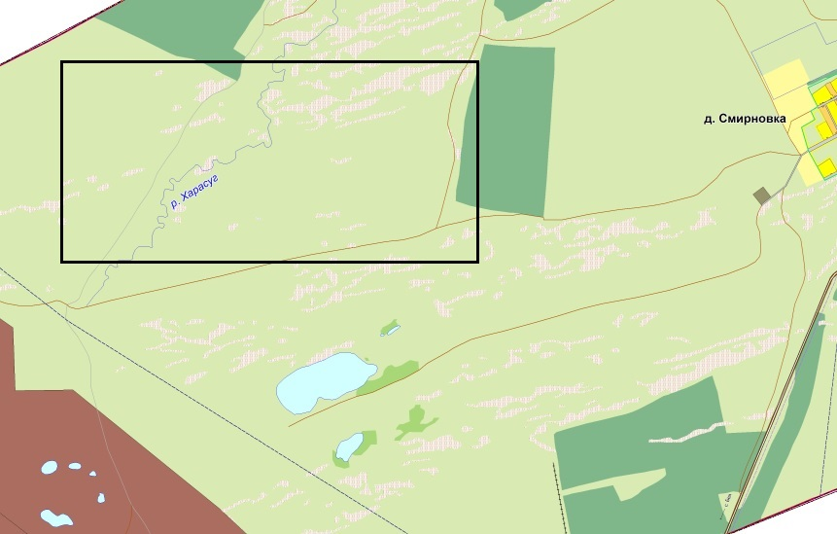
Фрагмент Карты планируемого
размещения объектов местного значения (существующая)

Фрагмент Карты планируемого
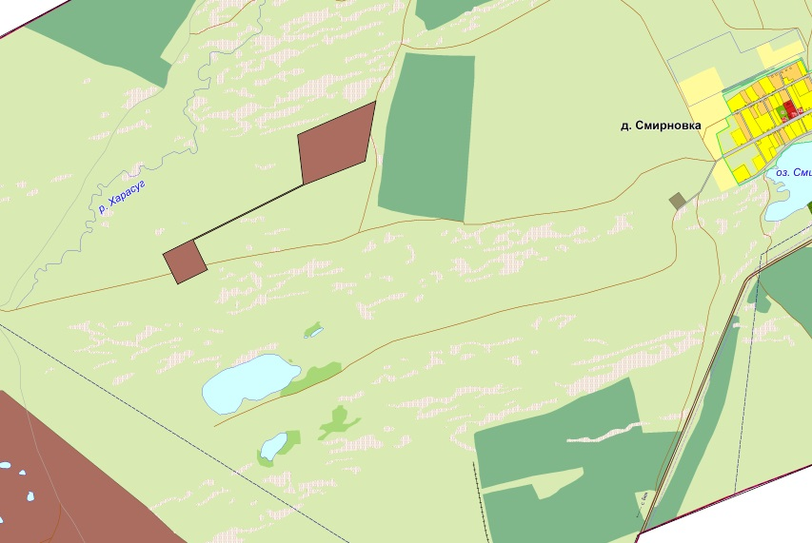
размещения объектов местного значения (существующая)
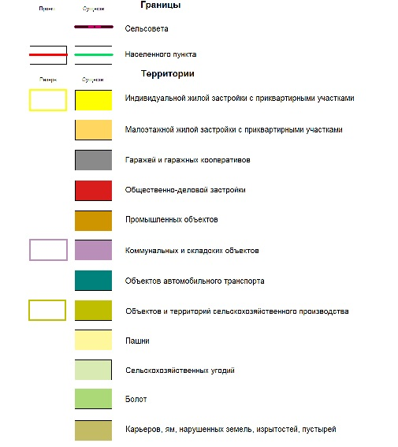
 | 1.2. Изменение территориальной зоны СХУ (сельскохозяйственные угодья в составе земель сельскохозяйственного назначения) на функциональную зону П6 (зона производственных объектов I класса (санитарно-защитная зона 1000 м и более) и П3 (зона производственных объектов IV класса (санитарно-защитная зона 100 м) в отношении земельного участка, расположенного по адресу: Российская Федерация, Республика Хакасия, Алтайский муниципальный район, сельское поселение Краснопольский сельсовет, 3.3 км западнее д. Смирновка, участок №1, участок №2.
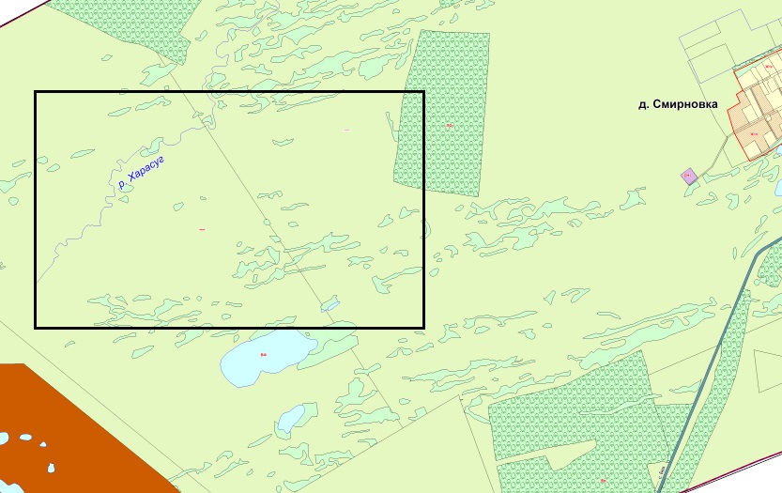
Фрагмент Карты градостроительного зонирования (существующая)

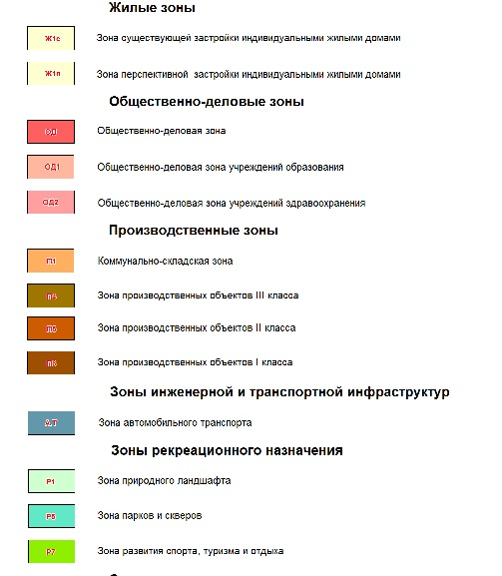
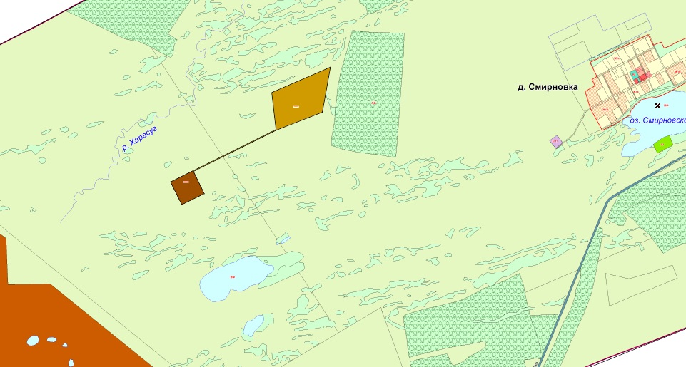
Фрагмент Карты градостроительного зонирования (после внесения изменений)
 | Изменения внести во все карты Генерального плана Краснопольского сельсовета

